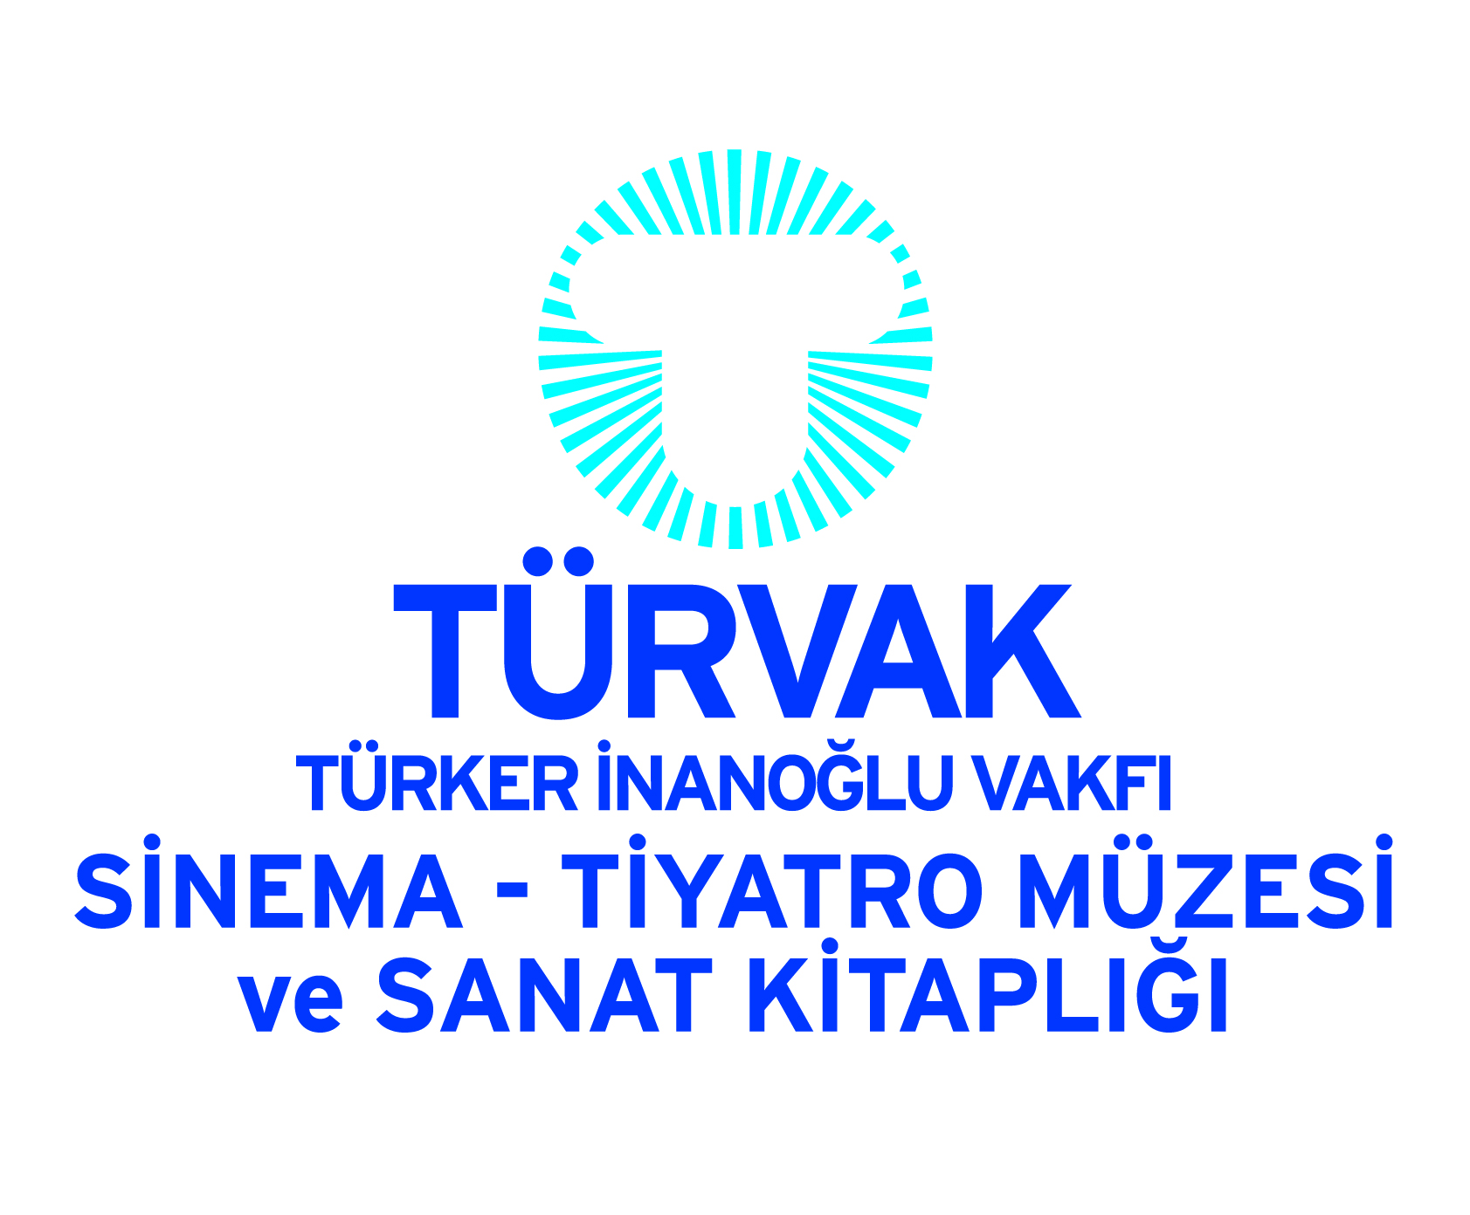

TÜRVAK’TA
17 HAZİRAN BABALAR GÜNÜ

TÜRVAK Sinema-Tiyatro Müzesi, 17 Haziran Pazar “Babalar Günü”nde tüm babaları ücretsiz ağırlıyor.

CineTele Café’nin piramit pasta ve ev yapımı limonatadan oluşan “Size Baba Diyebilir miyim?” isimli özel Yeşilçam menüsü de 17 Haziran Pazar “Babalar Günü”nde tüm babalara %20 indirimli...

Babalar mutlaka görmeli!

Sohban Koloğlu Balmumu Heykeller Salonu’nda bulunan Hulusi Kentmen, Öztürk Serengil ve Ayhan Işık heykellerini;

Afife Jale Salonu’nda sergilenen Altan Erbulak’ın frakını;

Fuat Uzkınay Sinema Cihazları Salonu’nda bulunan kamera, film gösterim aygıtı ve eski fotoğraf makinelerini.

“Afiş, Fotoğraf ve Belgelerle 1950 öncesi Türk Sineması” sergisi de Müze sergi salonunda babaları bekliyor.

TÜRVAK SİNEMA-TİYATRO MÜZESİ VE SANAT KİTAPLIĞI
Yeniçarşı Cad. No.24
Galatasaray Meydanı, Beyoğlu
0 212 245 80 92
www.turvak.com

